EL JARDÍN DEL CÁNCER DE ELLOS

EDITORIAL

F E F O C: MIEMBRO DE EUROPA UOMO, USTOO Y MALE CARE

Directores: Profesor Jordi Estapé y Doctora Tania Estapé.
© FEFOC 2022

Las consecuencias negativas de la pandemia COVID-19, aparte de a otros muchos sectores poblacionales, tiene un especial impacto negativo sobre los profesionales sanitarios y los pacientes con cáncer.

El agotamiento de los primeros es terrible. España tiene un sistema sanitario envidiable en muchos aspectos pero no puede negarse que, pandemia aparte, los tiburones (fondos de inversión, algunas aseguradoras con el soporte de partidos políticos), acechan nuestro sistema de salud, con las fauces bien abiertas, intentando devorarlo, es decir, privatizarlo.

Durante la pandemia, que aún sigue, se ha dado insuficiente soporte a nuestros profesionales que se han multiplicado para intentar noblemente tapar y tapar agujeros, hasta la extenuación.
Debemos luchar todos para mantener intocable nuestro sistema sanitario y recomendarlo a otros pueblos. Con la salud no se juega. Con la salud no deben enriquecerse los fondos de inversión, esta grave enfermedad de Occidente.

Hemos recorrido un largo camino hasta obtener que la Seguridad Social fuera un bien universal en España. Pero ahora la lucha es otra, es la lucha contra quienes quieren privatizar nuestro sistema sanitario. Cuando llega un fondo de inversión a una empresa lo primero que sucede es el despido de trabajadores. Casualmente el número de profesionales sanitarios en España empleados en la Seguridad Social decrece. ¿Qué sucede?
Les rogamos que, al respecto, lean atentamente el primer artículo de este número de “El jardín del cáncer de ellos”.

Incluso se habla (¿será broma?), de hospitales sin

Médicos.

Los pacientes han visto cómo se retrasaban y retrasan sus diagnósticos y tratamientos, lo cual hace predecir que la supervivencia por cáncer va

(Sigue en la pag.2)

(Viene de la pag.1)

Por otra parte, encontrarán dos contribuciones al progreso de la radioterapia en cáncer de próstata, una descripción sucinta de la glándula prostática y su funcionamiento. También ofrecemos el resumen de un original estudio del cáncer de próstata en Hispanos, donde se observa como lo genético actúa modulado por lo ambiental. Y otras cosas.
Agradecemos la colaboración del doctor Mendoza con su importante revisión del dolor en el paciente con cáncer.

IMPACTO DE LA PANDEMIA COVID-19 EN EL CUIDADO DE PACIENTES CON CÁNCER

Los doctores. Kainat Saleem y Diwakar Davar publican en ASCO Daily News de mayo de 2022, una importante revision titulada “The impact of the COVID-19 on cancer care and outcomes”. Ambos trabajan en la University of Pittsburgh Medical Center. Los puntos principales que destacan son los siguientes:

- La pandemia COVID-19 ha tenido un severo y negativo impacto en la presentación de los casos, su tratamiento y manejo del cáncer.

- Ello ha llevado a una emigración (avance) de estadios y en un previsible aumento global de
la mortalidad prematura, con especial impacto en poblaciones marginales.

- Además, la pandemia ha ocasionado un asalto sin precedentes en la moral de los profesionales sanitarios.

Ya de entrada. Los pacientes con cáncer fueron clasificados como subgrupo particularmente vulnerable. Los profesionales sanitarios se adaptaron rápidamente a la nueva situación, destacando entre otras la comunicación telemática, diseñando estrategias terapéuticas con mayores intervalos en su aplicación, abreviando las pautas de radioterapia y prefiriendo las pautas de administración oral que la intravenosa en quimioterapia.
Pero solo estamos tratando de comprender los múltiples efectos del COVID-19 en la incidencia del cáncer, en los resultados de los tratamientos y sus efectos secundarios.

Estamos en medio de una ola causada por los probables aumentos en los estadios al diagnóstico y un predecible aumento en la mortalidad prematura en diversos tipos tumorales. Ya hay algunos datos que indican una disminución en los porcentajes de supervivencia en cánceres de mama, colon, cérvix uterino y melanoma.

Estudios mundiales señalan que estos efectos negativos afectarán a una tercera parte de la población por la falta de acceso al tratamiento y casi la mitad de los centros oncológicos comunican que el 10% de la población perdió como mínimo un ciclo de tratamiento. Se deberán establecer estrategias de ayuda para dichos grupos.

En cuanto a los profesionales sanitarios, la tasa de afectación o burnout (agotamiento) es alarmante. Un estudio norteamericano en
13.000 médicos de distintas especialidades mostró burnout en casi la mitad de estos. Una tercera parte de oncólogos también lo sufrían. En conjunto, los más afectados eran mujeres, asistentes de enfermería, médicos asistentes, trabajadores sociales y profesionales de color.

Estamos en una serie y grave situación sin precedentes. Toca a todos, pero especialmente a las autoridades sanitarias, buscar con urgencia y responsabilidad soluciones a estos problemas.

AVANCES EN EL TRATAMIENTO DE LA RECIDIVA BIOQUÍMICA DEL CÁNCER DE PRÓSTATA

El doctor Alan Pollack, del Cedars-Sinai Medical Center (en Los Angeles, California; (fundado en 1902 es un hospital sin ánimo de lucro que visita tanto a los pacientes asegurados como a los que carecen de cobertura) y colaboradores internacionales, publican en The Lancet un importante estudio comparativo sobre el mejor tratamiento en hombres que tras la prostatectomía experimentan un aumento del PSA, que suele indicar que la enfermedad no está curada. De no hallarse metástasis, en esta situación se suele proceder a la irradiación de la zona prostática intervenida, puesto que, en la mayoría de los casos no metastásicos, es allí donde se encuentra el problema.

Pero los autores muestran una nueva y más efectiva terapéutica al añadir a la clásica radioterapia sobre el lecho quirúrgico próstatico, tratamiento hormonal más irradiación de los ganglios pélvicos del paciente.

Para ello pusieron en marcha un estudio comparativo fase III en el que incluyeron 1716 pacientes, que se randomizaron en tres grupos:

Grupo 1. La clásica radioterapia sobre el lecho quirúrgico. La supervivencia mediana de este grupo fue de 71% a los 5 años.

Grupo 2. Además de la misma modalidad de radioterapia que el grupo 1, tratamiento hormonal de control androgénico (de corta duración). La supervivencia mediana de este grupo a los 5 años fue del 81% de pacientes.

Grupo 3. Radioterapia sobre el lecho quirúrgico, tratamiento hormonal (también de corta duración), e irradiación de los ganglios de la pelvis. La supervivencia de los pacientes en este grupo fue del 87% a los 5 años.
De confirmarse estos resultados significan un progreso importante en el tratamiento de pacientes que, después de la prostatectomía, no desarrollan metástasis pero les aumenta progresivamente el nivel de PSA.

VARIACIONES EN CÁNCER DE PRÓSTATA LOCALIZADO EN HISPANOS

El doctor Brandon A. Mahal y colaboradores del Sylvester Comprehensive Cancer Center, University of Miami Miller School of Medicine, Memorial Sloan Kettering Cancer Center y otros grupos, observan, en un estudio publicado en Prostate Cancer and prostatic Disease, que los Hispanos con cáncer de próstata localizado (CPL), tienen variaciones significativas en la agresividad del tumor y tienen menos probabilidades de ser tratados cuando presentan enfermedad de alto riesgo.

En conjunto, los hispanos tienen una mayor probabilidad de tener CPL de mayor riesgo que el no-hispano. Pero si se separan los hispanos según su país de origen, hay mucha variación en el riesgo de presentarse con enfermedad avanzada.

Al respecto, Mahal y colaboradores subdividieron los pacientes según su país de origen. Reunieron nada menos que a 895.000 pacientes y encontraron muchas variaciones. Así, por ejemplo, los de origen mexicano tenían un mayor riesgo de padecer enfermedad de alto grado y con menor posibilidad de recibir el tratamiento más avanzado.

En cambio, los descendientes de cubanos tenían menor riesgo y más cercano a los no-hispánicos.

Para Mahal y colaboradores, las variaciones implican por supuesto a los antecedentes genéticos pero también a influencias ambientales, sociales y culturales como el tipo de cobertura del seguro sanitario, la dieta, el ejercicio físico, la polución, etc.

(Sigue en la pag.4)

(Sigue en la pag.3)

Es interesante observar como la indiscutible predisposición genética se ve modificada dentro de un conjunto amplio y variable de condicionantes generales. Establecer subgrupos que contengan aspectos genéticos y no genéticos puede tener una importante repercusión en el modo como diagnosticamos y tratamos a nuestros pacientes de distintas procedencias.

ANATOMÍA DE LA PRÓSTATA

En un estudio que llevamos a cabo nos ha llamado la atención que muchos pacientes tratados por cáncer de próstata nos preguntaron “¿qué es la próstata?” y “¿para qué sirve?”. Ofrecemos una explicación algo sintética que si otros lectores prefieren que la ampliemos lo haremos con mucho gusto.

La próstata es una glándula del tamaño aproximado de una castaña o una pelota de ping- pon. Suele pesar entre 20 y 25 gramos. Está ubicada por debajo de la vejiga urinaria y rodea la porción superior de la uretra, conducto que lleva la orina desde la vejiga hacia el exterior, y en frente de la última porción del intestino grueso, el recto.

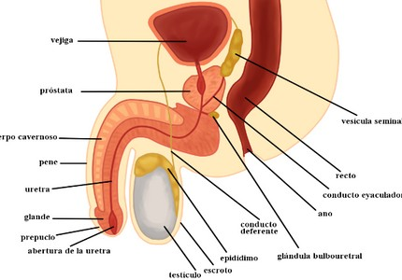

Aparato reproductor masculino

En la situación anatómica de la próstata y su relación con los órganos que la rodean, se halla la base de los efectos secundarios de los distintos tratamientos.

Una glándula es un órgano cuya función es la de elaborar y segregar sustancias esenciales para el funcionamiento de nuestro organismo.

La función principal de la próstata es producir el líquido que nutre y transporta esperma (líquido seminal). Es importante para la reproducción, ya que sus líquidos son esenciales para la supervivencia de los espermatocitos (producidos en los testículos) y, además, ayuda a la salida del semen durante la eyaculación.

La mayoría de CPs se inician en la zona posterior de la próstata y cerca del recto (llamada zona periférica), la que es accesible mediante el llamado examen digital o tacto rectal de la misma.

CÁNCERES SECUNDARIOS TRAS RADIOTERAPIA POR CÁNCER DE PRÓSTATA

La radioterapia es un tratamiento a la vez curativo y paliativo en cáncer de próstata (CP). No obstante hay que tener en cuenta que, en los tejidos sanos cercanos al área irradiada, la radioterapia puede aumentar un poco el riesgo de desarrollo de un segundo cáncer. Estos cánceres se conocen como cánceres secundarios. Entre estos cánceres se destacan el de recto, el de vejiga urinaria y la leucemia mieloide aguda.

Es por ello por lo que la radioterapia se ha hecho cada vez más focal, consiguiendo disminuir el riesgo de un cáncer secundario al disminuir la zona irradiada sana de alrededor. Las técnicas de radioterapia modernas están diseñadas para evitar esta exposición.

(Sigue en la pág. 5)

(Viene de la pag.4)

El doctor KisdhanPithadia, del National Cancer Institute, en Bethesda, Maryland, presentó en la última reunión de la American Society of Clinical Oncology (ASCO) un importante estudio comparativo entre las dos técnicas de radioterapia más avanzada (radioterapia conformada tridimensional y radioterapia de intensidad modulada), aplicadas al CP para observar si el riesgo de cáncer secundario era distinto con ambas técnicas.

La radioterapia conformada tridimensional utiliza un ordenador que produce una imagen en tres dimensiones del tumor, lo que posibilita identificar muy correctamente el CP y aplicarle la máxima dosis posible, al tiempo que se evita en lo posible la irradiación del tejido sano circundante.

Por su parte, la radioterapia de intensidad modulada permite concentrar con gran exactitud la dosis en el tumor. Se realiza mediante técnicas de radioterapia externa que emiten haces de radiación cuya intensidad es variable, lo que permite obtener el gran objetivo de reducir al máximo posible la irradiación en los tejidos sanos de alrededor y concentrarla y adaptarla al tumor. Utiliza fotones y protones que se adaptan a la forma del tumor.

Según estos investigadores, esta segunda técnica disminuye el riesgo de cánceres secundarios de recto y vejiga urinaria. Phitadia y colaboradores se basaron en un estudio retrospectivo de 45.811 hombres con CP no metastásico, diagnosticados entre los años 2002 y 2010, según datos de la Surveillance, Epidemiology and End Results (SEER) y de Medicare. Las edades de los pacientes iban de los 66 a los 84 años.

Los resultados mostraron una disminución global del riesgo de desarrollar un cáncer secundario (concretamente en recto o vejiga urinaria), tras radioterapia por CP en favor del tratamiento de intensidad modulada, lo que consideran es debido a un enfoque más preciso de la radioterapia sobre el tumor debido a esta modalidad.

DOLOR EN PACIENTES CON CÁNCER: UN ABORDAJE INTEGRAL

El dolor es uno de los síntomas más comunes en los pacientes con cáncer (se presenta entre el 4.2% y el 79%) y aunque su intensidad inicial no difiere según el género, se considera importante en la toma de decisiones clínicas en la población masculina. Cabe resaltar que el dolor no se relaciona en todos los casos con enfermedad avanzada, debido a que puede presentarse desde el diagnóstico, durante el tratamiento y en pacientes con enfermedad metastásica o terminal. Por ende, es un problema relevante de salud pública y una causa importante de sufrimiento e incapacidad.

El dolor es una sensación compleja que puede presentarse a nivel neurofisiológico, bioquímico, psicológico, étnico, cultural, religioso, cognitivo y ambiental. Estos factores podrían estar involucrados en la percepción y tolerancia al dolor en la población masculina, sin embargo, datos disponibles sobre el papel de los factores relacionados con el género, en pacientes con dolor por cáncer aún son limitados.

Los síntomas suelen ser un indicador de la progresión de la enfermedad en el paciente oncológico; por ejemplo, en pacientes con cáncer de próstata avanzado, el dolor se reconoce como un indicador importante de la supervivencia general, sin embargo, los pacientes sienten temor de reconocerlo como una señal de que el cáncer está progresando. Por otro lado, el 55% de estos pacientes sienten que tienen que vivir con el diariamente, el 45% a veces lo ignora y el 39% tiene problemas para hablar de él. Cabe señalar que los pacientes que tienen a un cuidador tienen mayor probabilidad de hablar de su dolor en cada visita al médico en comparación con los que no lo tienen.

(Sigue en la pág.6)

(Viene de la pag.5)

Además, la mayoría de pacientes con metástasis óseas, lo notan antes de su diagnóstico metastásico, lo que indica la necesidad de una mayor orientación sobre la evaluación de este síntoma y la necesidad de una mejor comprensión del impacto del dolor en la vida de los pacientes.

En población oncológica, se ha reportado su relación con diversas variables psicológicas como: síntomas de ansiedad, síntomas de depresión y catastrofización; psicosociales como: calidad de vida y apoyo social; y físicas como fatiga. De la misma forma se ha resaltado la importancia del papel que juega el género en el dolor por cáncer, en este sentido, está reportado que los varones indican menor indecisión para tomar analgésicos, menor intensidad de dolor y mayor porcentaje de manejo adecuado del dolor. Adicionalmente, tienen mayor probabilidad de adherencia analgésica. Mientras tanto, en pacientes que experimentan dolor postoperatorio, se informa que los varones usan dosis más elevadas de analgésicos opioides para su manejo.

Las intervenciones psicológicas son parte fundamental dentro del abordaje multidisciplinario del dolor. La evidencia y eficacia de estas intervenciones se ha resumido a lo largo de las últimas cuatro décadas dentro de revisiones sistemáticas y metaanálisis. Por lo que existe una base sólida de investigación que establece la eficacia de intervenciones psicológicas sobre adultos y jóvenes con dolor.
De acuerdo con recomendaciones del grupo de revisión Cochrane de dolor, cuidados paliativos y de apoyo, se sugiere usar la Terapia Cognitivo Conductual (TCC) como comparación estándar de tratamiento, debido a su eficacia sólida. En este sentido, la TCC ha mostrado consistencia en cuanto a los efectos positivos para modular la percepción del dolor en población oncológica. Sin embargo, no tenemos conocimiento al respecto de este tipo de intervención basada en evidencia adaptada específicamente a las necesidades de la población masculina con dolor por cáncer, por lo que es un pendiente dentro de este campo de investigación.
Como parte del tratamiento psicológico dentro del abordaje integral del manejo de dolor en población masculina oncológica se sugiere incluir:
- Psicoeducación sobre el cáncer, el dolor y los tratamientos farmacológicos/no farmacológicos,
- Información sobre las necesidades específicas de los hombres,
- Técnicas de relajación, y
- Reestructuración cognitiva.

En conclusión, los pacientes varones tienen dificultad para hablar de su dolor, posiblemente creyendo que esto los hace ver débiles o vulnerables. El tratamiento psicológico es fundamental dentro de la atención multidisciplinaria en varones con dolor por cáncer; así mismo, se enfatiza la necesidad de continuar indagando sobre las características multifactoriales del dolor, el posible papel del sexo y las características biológicas y psicológicas relacionadas con el género para así generar nuevas estrategias para mejorar el manejo del dolor por cáncer.

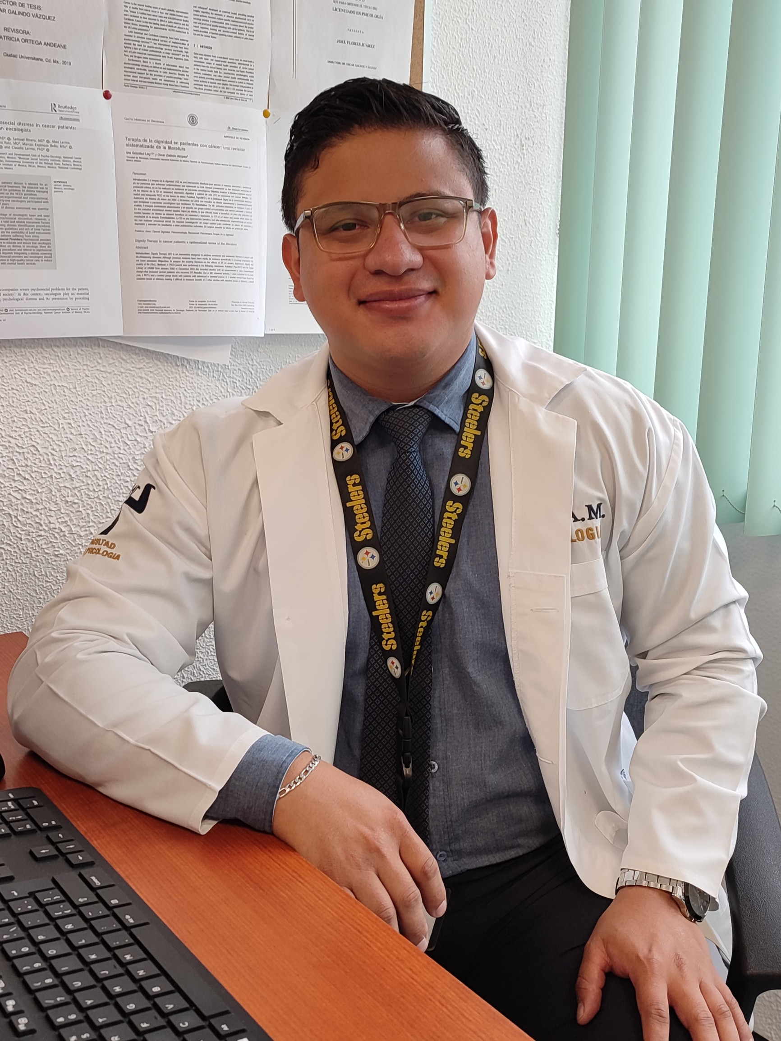
Psic. Luis Alberto Mendoza Contreras Posgrado en Psicología, Universidad Nacional
Autónoma de México/ Servicio de Psicooncología, Instituto Nacional de Cancerología (INCan)

(Sigue en la pág. 7)

(Viene de la pag.6)

Referencias:

Drudge-Coates, L., Oh, W. K., Tombal, B.,
Delacruz, A., Tomlinson, B., Ripley, A. V.,... & Shore, N. D. (2018). Recognizing symptom burden in advanced prostate cancer: a global patient and caregiver survey. Clinical Genitourinary Cancer, 16(2), e411-e419.
Eccleston, C., Keefe, F. J., & de C Williams, A.
C. (2021). Basic and applied psychology in PAIN: where we have been and where we are headed.
Williams, A. C., Fisher, E., Hearn, L., & Eccleston, C. (2021). Evidence-based psychological interventions for adults with chronic pain: precision, control, quality, and equipoise. Pain, 162(8), 2149-2153.

Para adquirir el libro clique aquí

Para más información sobre los donativos clique aquí.

https://www.youtube.com/channel/UCMOFY1FLcbVOCshefrj6mkQ/videos

Colección de vídeos sobre cáncer de próstata
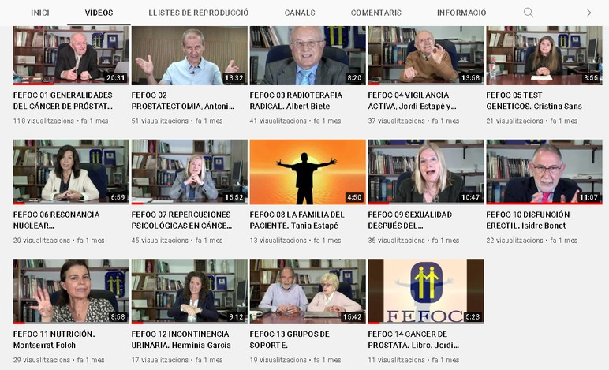

Directores: J.Estapé, T.Estapé Secretaria: M.Soler

Marc Aureli, 14.

08006 - Barcelona
Telf. 93 217 21 82

Email: fefoc@fefoc.org www.fefoc.org

Agradecemos la colaboración de:

***************************
FEFOF pertenece a EUROPA UOMO desde 2004

